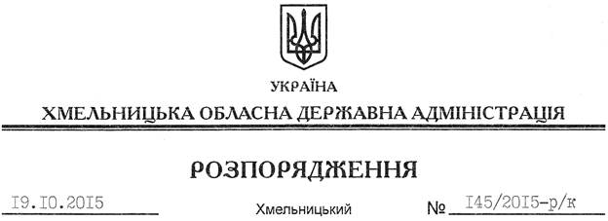

Про звільнення А.Колесніка

На підставі статті 6 Закону України “Про місцеві державні адміністрації”, підпункту 23 пункту 5, пункту 6 Контракту з керівником державного підприємства “Хмельницька обласна служба єдиного замовника” від 01 вересня 2014 року:
Звільнити 19 жовтня 2015 року Колесніка Андрія Васильовича з посади директора державного підприємства “Хмельницька обласна служба єдиного замовника” у зв’язку із закінченням терміну контракту.

Голова адміністрації М.Загородний

